Pressemitteilung

formnext 2022: Laserline zeigt diodenlaserbasierte Lösungen für Cladding und Additive Manufacturing

Werkstoffübergreifender Einsatz von blauen Lasern und feinstaubreduzierende Bremsscheibenbeschichtungen als Fokusthemen

Cladding- und Additive-Manufacturing-Prozesse, die werkstoffübergreifend mithilfe blauer Laser umgesetzt werden, sowie infrarotlaserbasierte Hartstoffbeschichtungen zur Reduktion des Abriebs von Bremsscheiben – das sind die Schwerpunkte des Laserline Messeauftritts auf der formnext 2022. Interessierte finden das Unternehmen in Halle 12.0, Stand B19.

Mülheim-Kärlich, 27. Oktober 2022 – Laserline stellt auf der diesjährigen formnext (15. bis 18. November in Frankfurt/M.) diodenlaserbasierte Lösungen für Cladding und Additive Manufacturing vor. Der Fokus liegt zum einen auf der Beschichtung und additiven Fertigung von Metallbauteilen mit blauen Lasern, die sowohl bei hochreflexiven Buntmetallen als auch bei zahlreichen anderen Metalltypen hervorragende Prozessresultate ermöglichen. Zweites Fokusthema sind Hartstoffbeschichtungen, die zur Reduktion von Feinstaub beitragen und in einem High-Speed-Verfahren unter Einsatz infraroter Diodenlaser auf Bremsscheiben von Straßen- und Schienenfahrzeugen aufgetragen werden. Interessierte finden Laserline in Halle 12.0, Stand B19.

Als innovative Laserlösung für Beschichtungs- und additive Fertigungsprozesse präsentiert Laserline in Frankfurt/M. den LDF_{blue} 3000-30. Als weltweit ersten blauen Diodenlaser mit 3 kW CW-Ausgangsleistung stellt er den nächsten Meilenstein in der Entwicklung der Laserline blue Lasersysteme dar. Ursprünglich vor allem für die Bearbeitung von Kupfer entwickelt (das blaues Laserlicht weit besser absorbiert als Infrarotstrahlung), haben die Systeme dieser Serie längst auch andere Bereiche der Metallbearbeitung erobert und sich zum Beispiel in der industriellen Verarbeitung von Eisen, Kobalt oder Nickel durch hohe Prozesseffizienz und überaus ruhige Schmelzbäder bewährt. Im Beschichtungsbereich werden überaus widerstandsfähige metallurgische Verbindungen zwischen Beschichtungs- und Grundwerkstoff, in der Additiven Fertigung hochstabile und präzise gearbeitete Bauteile erzeugt. Die Steigerung der Ausgangsleistung auf 3 kW (bei 30mm·mrad Strahlqualität und ~445 nm Wellenlänge) erweitert das Spektrum möglicher Anwendungen noch einmal zusätzlich und erschließt auch im Kupferbereich neue Optionen – können jetzt doch erstmals reine Kupfer und nicht nur Kupferliegerungen verarbeitet werden. Neben dem 3 kW-Laser stellt Laserline auf der Messe auch die kompakten LDM_{blue}-Systeme vor, die bis zu 2 kW Laserleistung bieten und als 19‘‘-Einschübe mit 5 bzw. 7 Höheneinheiten (HE) eine besonders einfache Anlagenintegration ermöglichen.

Thematisch hochaktuell ist auch das pulverbasierte Hochgeschwindigkeitsverfahren zur Hartstoffbeschichtung von Bremsscheiben, das Laserline als zweiten Messeschwerpunkt fokussiert. Es zielt auf die Reduktion der urbanen Feinstaubbelastung und ermöglicht den Aufbau sehr dünner und dennoch hochgradig widerstandsfähiger Beschichtungen von Bremsscheiben für KFZ, Busse, LKW oder Schienenfahrzeuge. Realisiert unter Einsatz infraroter Diodenlaser, verbinden die Beschichtungen Abrasions- und Korrosionsschutz und senken die Feinstaubentwicklung. Wie üblich stellt Laserline seine Systemlösungen am Messestand auch mithilfe von Videos und animierten Darstellungen vor. Die Ergebnisse der jeweiligen Materialbearbeitungen werden durch verschiedene Bauteilmuster demonstriert.

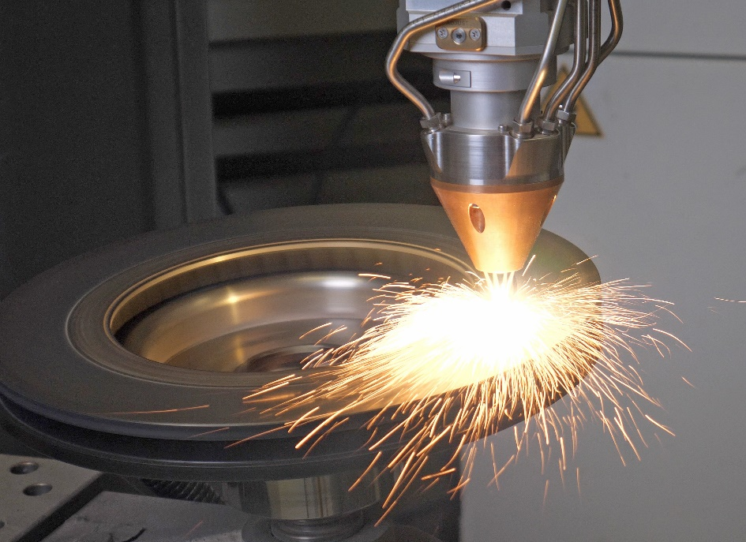
Bild 1: Pulverbasierte Laserbeschichtung einer Bremsscheibe. ©Laserline

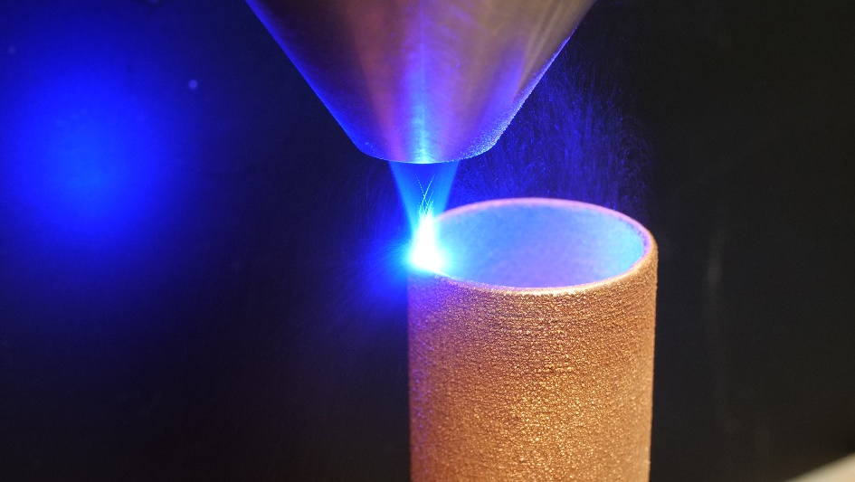
Bild 2: Additive Fertigung eines Kupferbauteils mithilfe eines blauen Diodenlasers. ©Laserline

Über Laserline:
Die Laserline GmbH mit Sitz in Mülheim-Kärlich bei Koblenz wurde 1997 gegründet. Als international führender Hersteller von Diodenlasern für die industrielle Materialbearbeitung ist das Unternehmen mittlerweile zum Inbegriff dieser innovativen Technologie avanciert und blickt auf mehr als 25 Jahre Firmengeschichte zurück. Weltweit sind aktuell knapp 6.000 Hochleistungsdiodenlaser von Laserline im Einsatz und stellen in unterschiedlichsten Prozessen und Anwendungen ihre Leistungsfähigkeit unter Beweis. Laserline beschäftigt derzeit rund 350 Mitarbeiter und verfügt über internationale Niederlassungen in den USA, Mexiko, Brasilien, Japan, China, Südkorea und Indien sowie Vertretungen in Europa (Frankreich, Großbritannien, Italien) und im asiatisch-pazifischem Raum (Australien, Taiwan). Das Unternehmen ist auf nachhaltiges Wachstum ausgerichtet. Mit der Errichtung eines umfangreichen Gebäudekomplexes auf dem Firmengelände in Mülheim-Kärlich wurden dabei schon die räumlichen Voraussetzungen für die künftige Ausdehnung von Entwicklung und Produktion geschaffen. Weitere Infos unter https://www.laserline.com/de-int/

Kontakt Unternehmen:  Laserline GmbH  Stefan Aust  Fraunhofer Straße  D-56218 Mülheim-Kärlich  Tel. +49 (0) 2630 964-1440  Fax +49 (0) 2630 964-1018  Stefan.Aust@laserline.com  www.laserline.com | Kontakt Agentur:  Riba:BusinessTalk GmbH  Michael Beyrau  Klostergut Besselich  D-56182 Urbar/Koblenz  Tel. +49 (0)261-963 757-27  Fax +49 (0)261-963 757-11  mbeyrau@riba.eu  www.riba.eu

